新 书 推 荐
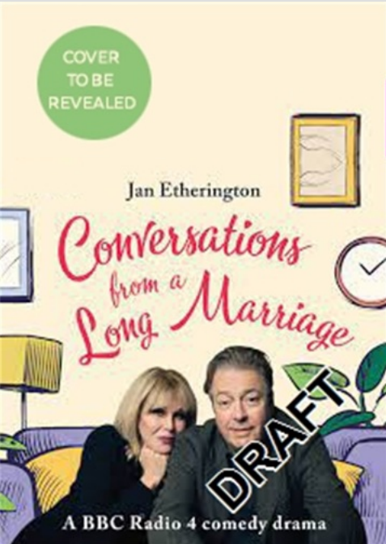
中文书名：《婚姻长谈》
英文书名：Conversations from a Long Marriage
作 者：Jan Etherington
出 版 社：Profile
代理公司：ANA/Lauren Li
页 数：320页
出版时间：2022年11月
代理地区：中国大陆、台湾
审读资料：电子稿
类 型：励志

本书由乔安娜·拉姆利（Joanna Lumley）和罗杰·阿拉姆（Roger Allam）在第四电台上播出的大受欢迎的剧集剧本组成，该剧在2021年荣获听众与观众之声奖最佳广播喜剧奖。这是一个不同寻常的选题，但它却的的确确以一种迷人且诙谐的方式，处理了图书很少涉及的一个具有普遍性的主题——当你们在一起超过四十年，你们的爱情会是什么样子？《卫报》（Guardian）这样赞誉简·埃瑟林顿（Jan Etherington）在书中的描述：“愤怒，并带着来之不易的宽容”。在这对夫妻应对着如暴风雨袭来般的老年挑战和争论的同时，他们也伴随着很多喜爱、幽默，甚至是一丝情色……

内容简介：

乔安娜（Joanna）和罗杰（Roger）已经结婚40多年了。作为60年代的孩子们，他们仍然是自由的灵魂，被他们对音乐----以及对彼此的热情吸引在一起。

《婚姻长谈》（Conversations from a Long Marriage）跟随着他们的谈话，从当地的咖啡馆到厨房的餐桌上，她讲述着自己对新眼镜的不满----这是衰老的象征----以及对被牙科卫生员训斥的愤怒。他膝盖有问题，正在服用他汀类药物。当他们讨论他们最亲密的朋友莎莉（Sally）和彼得（Peter）的婚姻破裂时，话题中涉及了嫉妒和外遇。她表示，单人床、单独度假有很多好处，并且她想在即将到来的“大”生日那天去伊维萨岛的夜总会玩。

本书诙谐、洒脱、充满乐趣，能够引起任何年龄段情侣的共鸣----尤其是那些仍在厨房跳舞、在车里唱歌、试图保持激情的伴侣。

作者简介：
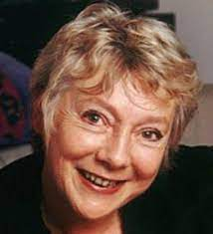
简·埃瑟林顿（Jan Etherington）是英国作家、记者和制片人。过去30多年来，她一直在与结婚近40年的丈夫兼写作搭档加文·佩特里（Gavin Petrie）一起创作热门广播和电视喜剧。《婚姻长谈》最初在BBC广播4台播出，这是她的第一部个人叙事喜剧。

媒体评价：

“非常有趣、感人……乔安娜·林莉（Joanna Lumley）和罗杰·阿拉姆（Roger Allam）都有着杰出的演艺生涯，但他们演过比简·埃瑟林顿的这部双人剧还要精彩的剧目吗？这是一部精湛的作品。”
----Radio Times

“一幅描绘了恼怒、来之不易的宽容与爱的可爱肖像。”
----《卫报》（Guardian）

“狡黠而温暖。”
----《旁观者》（The Spectator）

“写得很好。”
----《观察家》（Observer）
感谢您的阅读！
请将反馈信息发至：版权负责人
Email：Rights@nurnberg.com.cn
安德鲁·纳伯格联合国际有限公司北京代表处
北京市海淀区中关村大街甲59号中国人民大学文化大厦1705室, 邮编：100872
电话：010-82504106, 传真：010-82504200
公司网址：http://www.nurnberg.com.cn
书目下载：http://www.nurnberg.com.cn/booklist_zh/list.aspx
书讯浏览：http://www.nurnberg.com.cn/book/book.aspx
视频推荐：http://www.nurnberg.com.cn/video/video.aspx
豆瓣小站：http://site.douban.com/110577/
新浪微博：安德鲁纳伯格公司的微博_微博 (weibo.com)
微信订阅号：ANABJ2002


